Задание 1. Составление и обработка библиографических баз данных по списку литературы.
Создаваемая в MS Access база данных представляет собой таблицу в которой в структурированном виде размещаются библиографические данные литературных источников. Названия полей таблицы содержат сведения о фамилиях и инициалах авторов, название работы, место и год издания и т.д. Все сведения об одной работе должны быть представлены в одной строке.
После создания, извлеките из библиографической БД работы, отвечающие следующим условиям:
- Посвященные стратиграфии нижнего мела.
- Книги и статьи, изданные в 1973 году.
- Все работы М.В. Муратова, посвященные геологии Крыма, за 1960 г.
Перед началом работы вы должны знать основы работы в MS access из курса информатики.
Исходные материалы: список литературных источников (приведен в конце документа).
Порядок исполнения:
- Разработайте структуру вашей базы данных и сохраните её с названием «Список_литературных_источников_ФИО_учебная_группа».
- Введите названия полей и определите тип данных каждого поля.
- Заполните созданную таблицу.
- В режиме «Запрос» последовательно составьте требуемые запросы на выборку с помощью конструктора запросов. Сохраните результаты.
Методические рекомендации:
При составлении баз данных важно правильно спроектировать будущую БД: разработать её структуру, определить оптимальное количество таблиц и «полей» в них, сформулировать названия полей, задать типы данных. В приведенном ниже примере база данных будет состоять из одной таблицы, содержащей следующие поля и типы данных:
Код | Счетчик
Первый автор | Короткий текст
Соавторы | Короткий текст
Название публикации | Короткий текст
Сборник | Короткий текст
Журнал | Короткий текст
Место издания | Короткий текст
Том | Короткий текст
Номер журнала | Короткий текст
Год издания | Короткий текст
Страницы | Короткий текст
Аннотация | Длинный текст
Библиографическая ссылка
Для начала, запустите MS Access.
Выберите Меню Создать --> Пустая база данных.
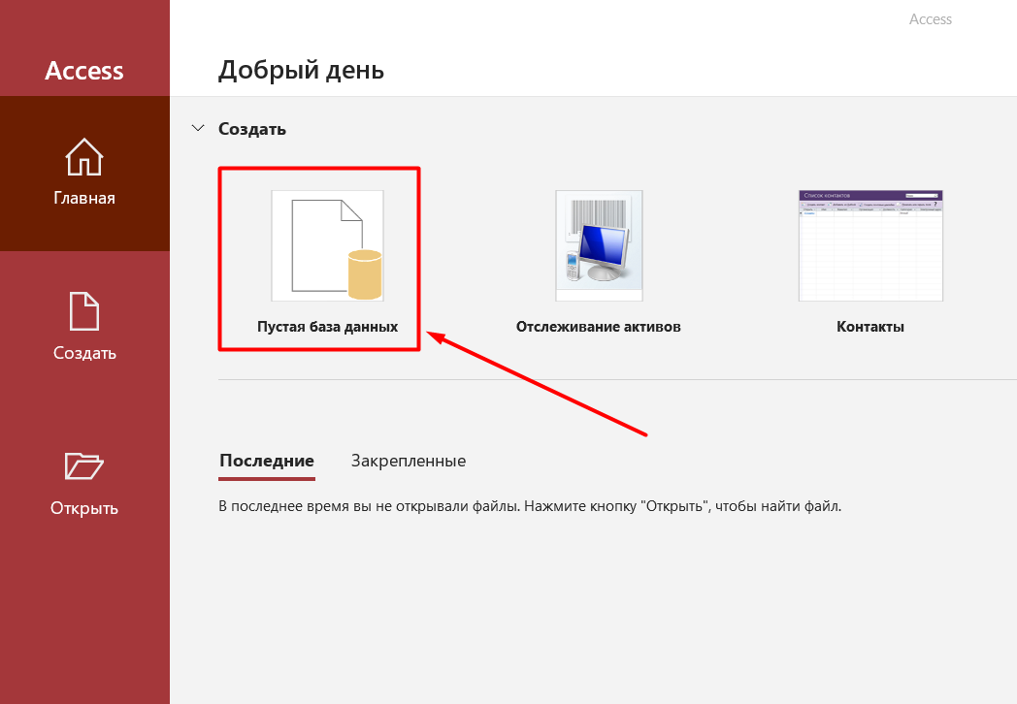
Рисунок 1. Диалоговое окно «Создания пустой БД»
Выберите или создайте домашний каталог вашего проекта и укажите название базы данных «Список_литературных_источников_ФИО_учебная_группа».
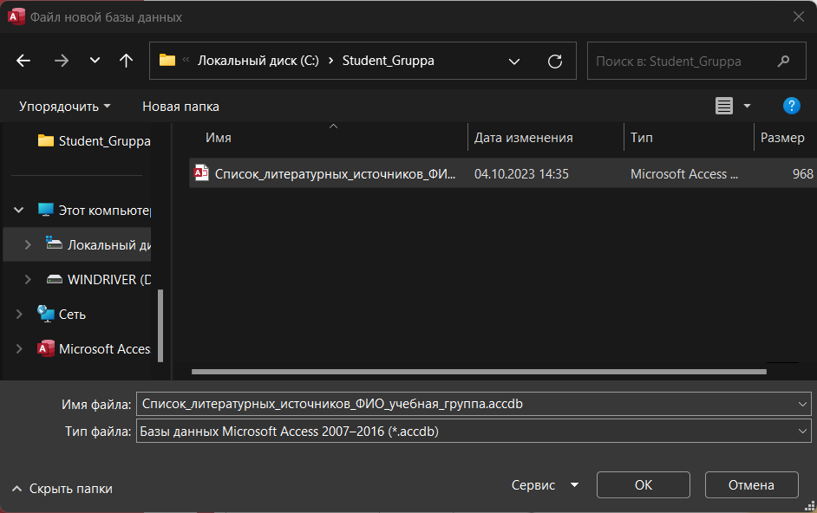
Рисунок 2. Диалоговое окно сохранения БД.
Далее переключитесь в режим «Конструктор» в левой верхней части экрана. И Введите имя будущей таблицы «Список литературных источников». (рисунок 3)
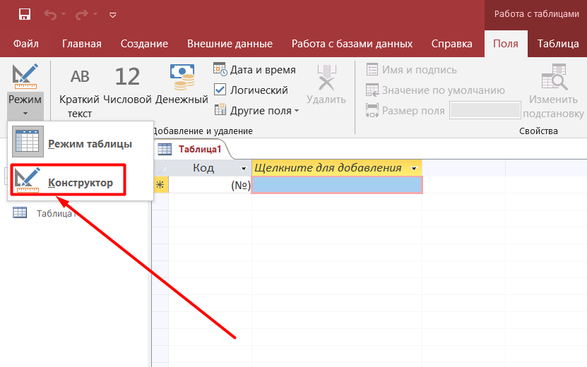
Рисунок 3. Иконка перехода в режим «Конструктор»
Введите названия полей и определите тип данных каждого поля таблицы, выбрав из предложенного списка.
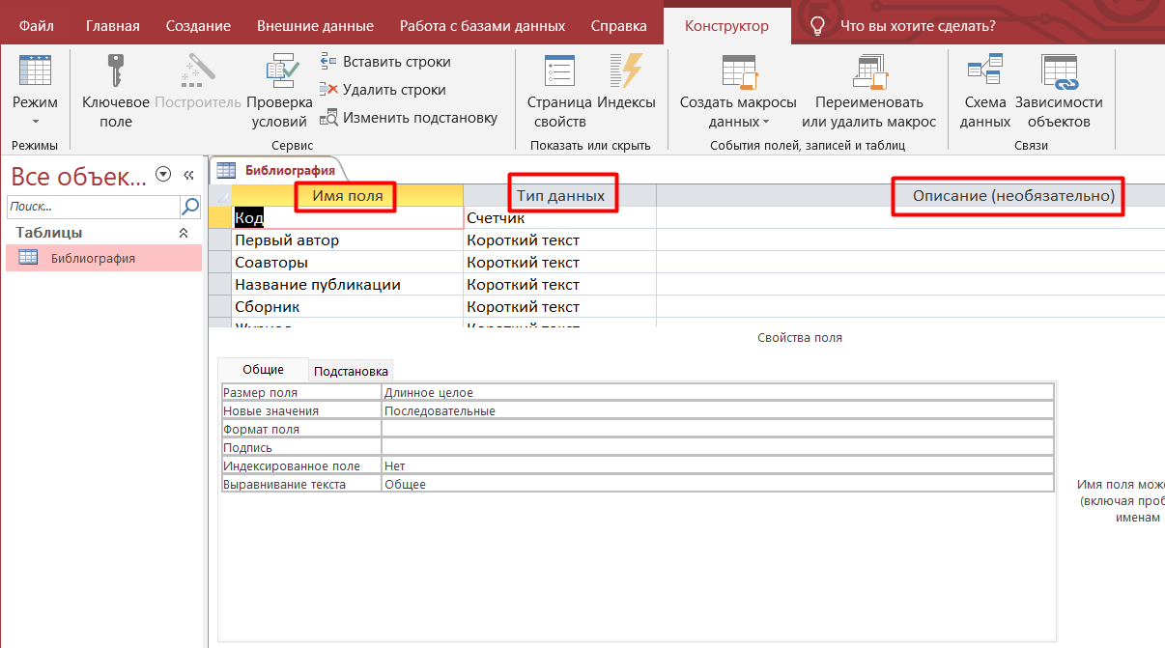
Рисунок 4. Вид окна MS Access при переходе в режим конструктор
Замечание. Находящееся перед вами поле проектирования представляет собой таблицу, столбцы которой названы: «Имя поля», «Тип данных», «Описание». Первые два столбца заполняются обязательно, последний по требованию.
После того как все поля таблицы заданы, из режима Конструктор переключитесь в режим Таблица. Сохраните изменения.
Заполните таблицу данными (смотри приложение в конце документа). Перемещаться между полями и записями можно с помощью клавиши Tab и клавиш со стрелками. Сохраните изменения.
Часть 2. Создание запроса.
Для создания запросов, воспользуйтесь инструментом «Конструктор запросов» (рис4)
Меню «Создать» –« Конструктор запросов»
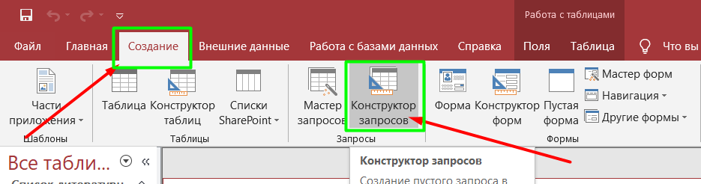
Рисунок 4. Местонахождение иконки «Конструктора запросов»

Замечание. В окне « Добавление таблицы» (рисунок 5) выводится список таблиц, к любой из которых может быть составлен запрос. Вы работаете с таблицей «Список литературных источников».
Рисунок 5. Окно «Добавление таблицы».
Нижняя панель предназначена для составления запросов. Она имеет вид таблицы со строками: «Поле», «Имя таблицы», «вывод на экран», «сортировка», «Условие отбора», «или». Заголовками столбцов станут названия полей таблицы «Список литературных источников». Эти названия можно ввести с клавиатуры, но легче «перенести» (Drag&Drop) их из верхнего поля окна конструктора запросов с помощью курсора мыши (рис. 6).
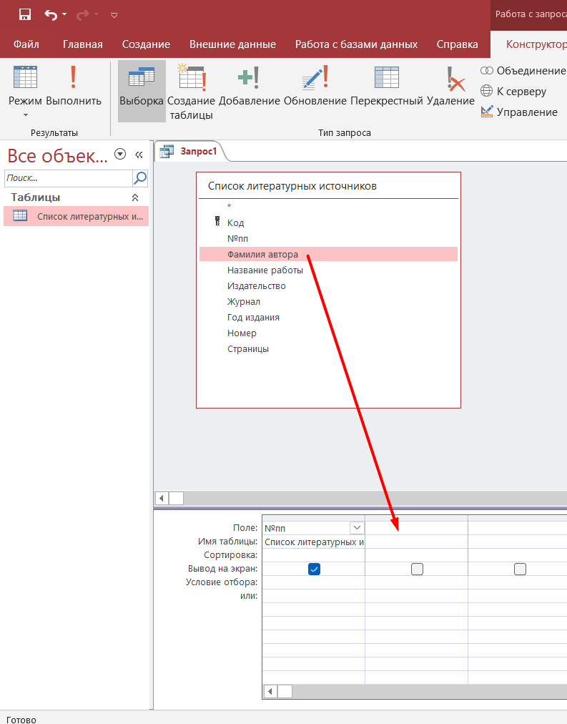
Рисунок 6. Диалоговое окно «конструктор запроса.
Щёлкнув в строке «сортировка» одного из полей, выберите из предложенных вариантов желаемый способ расположения данных в ответе на ваш запрос. Пометьте «галочкой» флажок «вывод на экран».
В поле «Условие отбора» в столбце «Название книги» введите запрос в зависимости от цели (см. в условия задания), например: *нижн*мел*. Звездочками заменены неизвестные вам части названий искомых книг (буквы, цифры, слова).

Вставка рисунка 5.«Окно запроса в режиме конструктора с заданными условиями отбора.
Чтобы охватить запросом не только книги (монографии), но и отдельные статьи по теме запроса, введите дополнительное условие отбора (*нижн*мел*) в столбце «Название статьи (очерка, раздела)», но (внимание!) в строке «или».
Составление запроса окончено. Для его выполнения выберите команду Выполнить в меню запрос, или нажмите на «!» на панели инструментов.
Если ваши действия были выполнены правильно, то в ответе на запрос Access выведет полное библиографическое описание нужных источников .
Вернуться в режим конструктора запросов можно, нажав кнопку с изображением чертежного угольника в левой части панели инструментов. (рис 6)
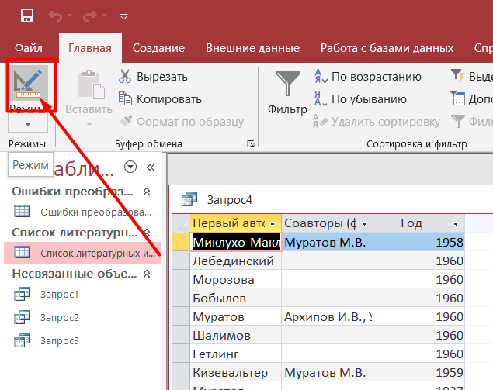
Рисунок 6. Кнопка переключения между режимами «Таблицы» и «Конструктора».
Сохраните запрос и введите для него название. По аналогии выполните следующие запросы.
Примечание. Название книги (журнальной статьи) не всегда содержит ключевые слова, отражающие тематику. Следовательно, определенная часть источников, содержащихся в БД, не будет извлечена нашими запросами. Чтобы избежать этого, в БД должно быть предусморенно специальное поле с ключевыми словами или кодами, соответствующими основному содержанию литературных источников.

Список литературных источников.
- Миклухо-Маклай А.Д., Муратов М.В. О каменноугольных и пермских породах Горного Крыма. Известия ВУЗов, Геология и разведка. 1958., № 8. С. 30-35.
- Муратов М.В., Архипов И.В., Успенская Е.А. Стратиграфия, фации и формации юрских отложений Крыма. Бюлл. МОИП., отд. геол. 1960, т.65. С. 87-97.
- Горбачик Т.Н., Друщиц В.В., Янин Б.Т. Нижнемеловые отложения междуречья Бельбек-Альма (Крым). Вестник МГУ, сер. геол. 1975, №6. С. 19-31.
- Горбачик Т.Н. Новые виды фораминифер из нижнего мела Крыма и северо-западного Кавказа. Палеонтологический журнал. 1959, №1. С. 78-83.
- Немков Г.И., Заузолков В.Ф., Блох Ю.И. О широком развитии древних оползней в окрестностях с. Прохладного (Крым, Бахчисарайский р-он). Бюлл. МОИП, отд. геол. 1973, т.48, №4. С. 117-121.
- Лебединский В.И., Шалимов А.И. Магматические проявления в структуре и геологической истории Горного Крыма. Сов. геология. 1967, № 2. С. 82-97.
- Муратов М.В. Краткий очерк геологического строения Крымского полуострова. Москва, Госгеолтехиздат, 1960. 207 с.
- Муратов М.В., Немков Г.И. Палеогеновые отложения окрестностей Бахчисарая и их значение для стратиграфии палеогена юга СССР. В сб.: Палеогеновые отложения юга Европейской части СССР. Москва, Изд. АН СССР, 1960. С. 15-23.
- Шиманский В.Н. Новый ринхолит из сеномана Крыма. Палеонтологический журнал. 1973, №3. С. 132-134.
- Шалимов А.И. О зональности магматических проявлений в Горном Крыму. Известия вузов. Геология и разведка. 1966, № 8. С. 7-17.

